解讀數據資料
試卷一的題目經常利用數據資料來設問，以考核學生辨識、運用及歸納數據資料的能力。一般而言，這類型題目會要求學生準確描述數據資料的「特徵」、「分布」、「轉變」及「趨勢」，然後總結出數據反映的現象及資訊。
（一）提問方式
- 描述資料A顯示世界人口統計數字的一些趨勢。
- 參考資料A及B，描述香港農業狀況轉變。
- 資料A及B顯示了香港人出遊地點，指出及描述一些特徵。
（二）解題要訣
統計圖表主要包括「數據表格」、「圓形圖」、「棒形圖」和「折線圖」四類。一般而言，閱讀統計圖表都有一些基本方法，除了要注意有關標題、圖例、數據所涉及的時間、單位、注釋外，還要特別要注意以下法則:
（1）顯著、代表性 : 注意表內顯著、具代表性的數據，如最大與最小、最多與 最少、最強與最弱的項目；
（2）數據計算 : 有時按題目要求而需要精確計算及分析數據所反映的現象及問題，如實際增減的數量或百分比等；
（3）縱向比較 : 對同一項目內的資料進行比較，分析事物自身變化及特點；
（4）橫向比較 : 分析不同項目的相同、相異、相似點，以反映事物的變化及發展趨勢；
（5）變化趨勢 : 若資料提供不同時期的數據，應分析有關項目在該時段內的變化或趨勢；
（6）歸納結論 : 分析有關資料的內在聯繫，再歸納概括為一個結論。

（三）不同類型統計圖的閱讀技巧
（1） 數據表格
是用原始資料製成的一種表格，以顯示某項目的變化、趨勢，以及多個項目之間的差別、相互關係。現以下表為例，介紹閱讀數據表格的重點法則：
按十等分組別劃分的本港住戶每月收入中位數（2001-2011年）
縱向比較
橫向比較
歸納結論：
貧富懸殊
日益嚴重

十等分組別* | 本港住戶每月收入中位數（港元）
十等分組別* | 2001年 | 2006年 | 2011年
第十（最高） | 79 000 | 76 250 | 95 000
第九 | 44 000 | 42 000 | 61 430
第八 | 32 000 | 30 600 | 37 540
第七 | 25 000 | 24 000 | 29 400
第六 | 20 210 | 19 430 | 23 000
第五 | 16 500 | 15 200 | 18 200
第四 | 13 000 | 12 000 | 14 000
第三 | 10 000 | 9 000 | 10 000
第二 | 6 700 | 6 000 | 6 500
第一（最低） | 2 760 | 2 250 | 2 070
香港政府統計處
* 把所有住戶（或個人）按其收入由少至多順序排列，然後平均分成十組。
1.1 顯著、代表性：如2001年最高第十組收入中位數為79 000元，最低第一組 為2 760元；2011年最高第十組收入中位數為95 000元，最低第一組為2 070元。
1.2 計算數據：如2001年最高第十組收入中位數與最低第一組收入中位數相差76 240元；2011年最高第十組收入中位數與最低第一組收入中位數相差92 930元。
1.3 縱向比較：如按題目需要可對某年的不同組別的收入中位數作比較，以顯示不同組別的差別有大、小不同。
1.4 橫向比較：如最高第十組收入中位數由2001年79 000元降至2006年的76 250元，下跌了2 750元；然而由2006年到2011年卻上升了18 750元，可見其先跌後升的情況。第一組的收入中位數則持續下跌，由2001年2 760元下跌至2011年2 070元。
1.5 變化趨勢：如從2001年起最高第十組收入中位數呈現先跌後升之勢，但整體看是上升的；而第一組的收入中位數則由2001年起呈現持續下跌的趨勢。
1.6 歸納結論：從高收入和低收入組別的變化，反映2001年至2011年的十年間，香港的貧富懸殊問題越趨嚴重。
（2）圓形圖
顯示各項目的大小與各項總和的比例，主要用於反映事物的比例關係。現以下圖為例，介紹閱讀圓形圖的重點法則︰
按教育程度劃分的15歲以上香港人口分布（2002及2014年）
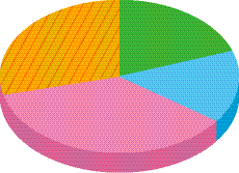
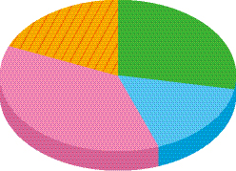
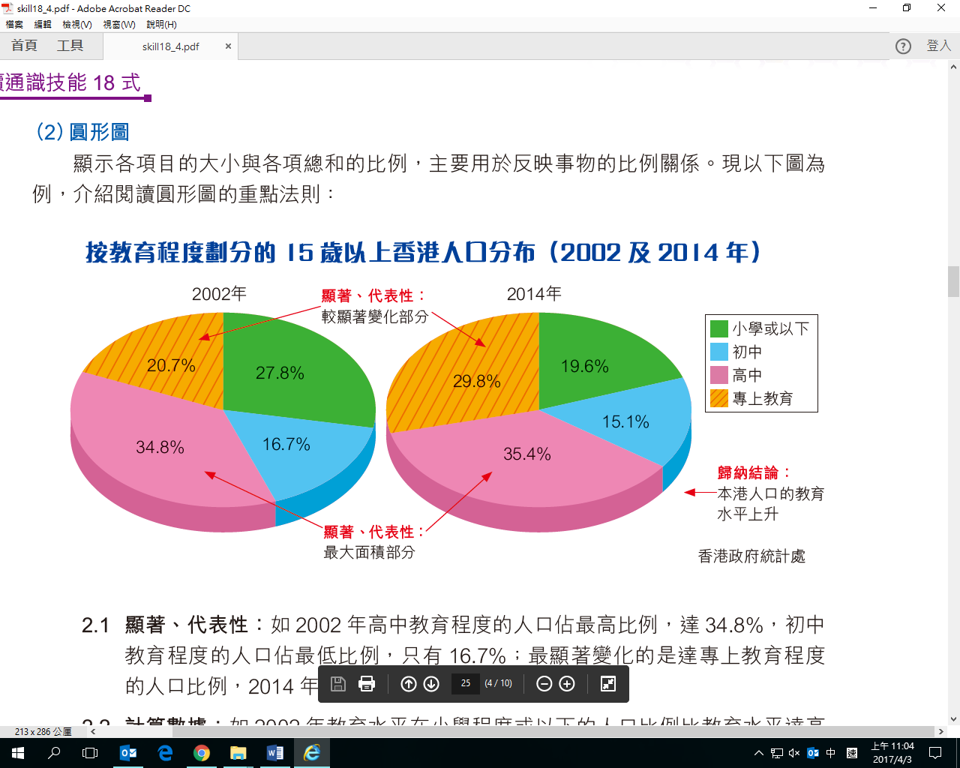
歸納結論：
本港人口的教育水平上升

2002年 2014年

20.7%
34.8%

27.8%

16.7%

19.6%
29.8%
35.4%
15.1%
顯著、代表性：
較顯著變化部分

顯著、代表性：
最大面積部分
香港政府統計處

2.1 顯著、代表性：如2002年高中教育程度的人口佔最高比例，達34.8%，初中教育程度的人口佔最低比例，只有16.7%；最顯著變化的是達專上教育程度的人口比例，2014年較2002年增加了9.1%。
2.2 計算數據：如2002年教育水平在小學程度或以下的人口比例比教育水平達高中程度以上的人口比例少18.5%；2014年，教育水平在小學程度或以下的人口比例比教育水平達高中程度以上的人口比例少45.6%（包括專上教育）。
2.3 變化趨勢：如從2002年至2014年，教育程度達高中或以上的人口比例增加了；而教育程度在初中或以下的人口比例減少了。
2.4 歸納結論：香港人整體的教育程度越來越高。
（3）棒形圖
多用於顯示一段時間內的資料變化或顯示各項目之間的比較情況，反映項目之間的差別。現以下圖為例，介紹閱讀棒形圖的重點法則：
全球手機出貨量分析（2011-2016年）
1 600
1 400
1 200
1 000
800
600
400
200
0

2011 2012 2013 2014 2015 2016 年份

橫向比較

歸納結論：
智能手機的出貨量越來越多

縱向比較
出貨量︵百萬部︶
變化趨勢：
智能手機出貨量呈上升趨勢

2012年預計數字
變化趨勢：
功能型手機出貨量呈下降趨勢

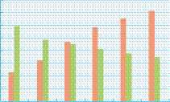

 智能手機  功能型手機
NPD Display Search (2012)

3.1 顯著、代表性：如功能型手機的出貨量最多是2011年，接近12億部；而出貨量最少是2016年，約7億部；2013年，智能手機的出貨量開始超越功能型手機。
3.2 計算數據：如2016年功能型手機的出貨量比2011年約少5億部，跌幅超過40%；2016年智能手機的出貨量比2011年約多10億部，增幅達250%。
3.3 縱向比較：如2011年功能型手機的出貨量比智能手機約多8億部；2016年功能型手機的出貨量比智能手機約少7億部。
3.4 橫向比較：如2016年功能型手機的出貨量比2011年約少5億部；2016年智能手機的出貨量2011年約多10億部。
3.5 變化趨勢：如智能手機的出貨量從2011年開始不斷上升；相反功能型手機的出貨量逐年下跌。
3.6 歸納結論：智能手機的出貨量不斷上升；相反功能型手機的出貨量逐年下跌，可見在手機市場上，智能手機逐漸取代功能型手機。

（4）折線圖
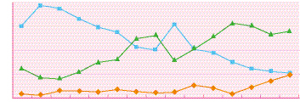
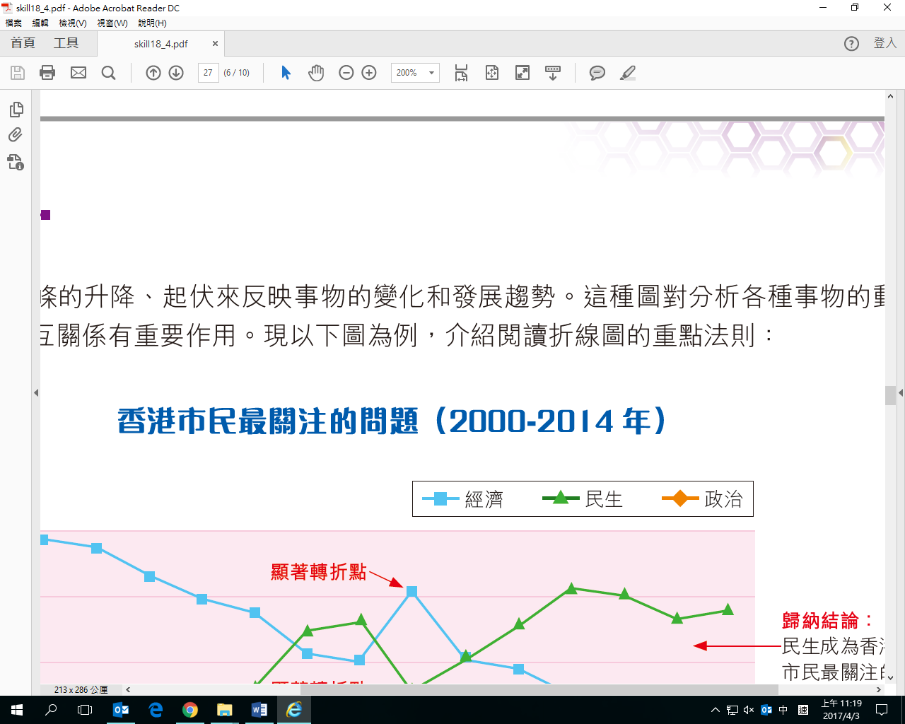
採用線條的升降、起伏來反映事物的變化和發展趨勢。這種圖對分析各種事物的動態變化及相互關係有重要作用。現以下圖為例，介紹閱讀折線圖的重點法則︰
80
60
40
20
0
2000 2001 2002 2003 2004 2005 2006 2007 2008 2009 2010 2011 2012 2013 2014年份

顯著轉折點

顯著轉折點
縱向比較
橫向比較

歸納結論：
民生成為香港市民最關注的問題

百分比
香港市民最關注的問題（2000-2014年）

香港大學民意研究計劃
4.1 顯著、代表性：如市民對經濟的關注度最高的一年是2001年，約80%；最顯著轉折點是2008年；
4.2 計算數據：如2001年市民對經濟的關注度與2014年相差近60%；
4.3 縱向比較：如2001年市民對經濟的關注度比對民生的關注高近60%；
4.4 橫向比較：如2014年市民對政治的關注度比2011年上升了約20%；
4.5 變化趨勢：如自2001年開始，市民對經濟的關注度整體呈現下降趨勢；
4.6 歸納結論：市民越來越關心民生及政治問題，對經濟的關注度日漸下降。
（5）其他注意事項
- 作答時不應只鋪陳或逐一列出數據，應分析和歸納數據，或利用數據作為分析時的論據，以反映數據和圖表所顯示的趨勢、現象、特點等。
- 按題目需要，描述變化或趨勢時，應採用不同的描述用語：
一般描述用語 | 上升、下降、增多、減少、不變、穩定、波動、增長、倒退、大、小等
具體描述用語 | 一直、持續、大致、總體、局部、逐步、快速、急劇、緩慢、倍數、先升後跌、先跌後升等

（四）答題示範及框架
例題：參考資料A，描述中國能源消費的一些趨勢。
資料A︰
中國能源消費總量及構成（1978-2014年）
年份 | 能源消費總量  （萬噸標準煤） | 佔能源生產總量的比重（%）
年份 | 能源消費總量  （萬噸標準煤） | 化石燃料 | 非化石燃料
年份 | 能源消費總量  （萬噸標準煤） | 煤炭、石油、天然氣 | 水能、風能、核能
1978 | 57 144 | 96.6 | 3.4
1985 | 76 682 | 95.1 | 4.9
1990 | 98 703 | 94.9 | 5.1
1995 | 131 176 | 93.9 | 6.1
2000 | 145 531 | 93.6 | 6.4
2005 | 235 997 | 93.2 | 6.8
2010 | 324 939 | 91.4 | 8.6
2014 | 426 000 | 88.8 | 11.2
中國國家統計局
作答示例：
引言 ①
概述從資料所歸納的趨勢／現象／特點等。
正文 ②③
析述數據重點及反映的趨勢／現象／特色。
總結 ④
總結全文，並回應題目。
①資料A反映了在1978年至2014年間，中國能源消費總量整體持續上升，而在能源消費構成方面亦出現變化。以下將加以說明。
變化趨勢
②資料A反映，在1978年至2014年間，中國能源消費總量持續上升。1978年，中國能源消費總量為57 144萬噸標準煤，到了2014年上升為426 000萬噸標準煤，升幅達645%，平均每年增加21%。可見，中國在這個時段內能源消費總量出現急劇上升的趨勢。
計算數據
歸納結論
③在能源消費構成方面，化石燃料的比重逐漸下降，非化石燃料的比重逐漸增多。根據資料A，在1978年，化石燃料如煤炭、石油、天然氣等所佔能源生產總量由96.6%下跌至2014年的88.8%。而非化石燃料的消費比重則逐漸增多，由1978年的3.4%，逐步上升至2014年的11.2%。可見，在這個時段內，化石燃料雖然仍是主要的能源，但佔能源消費構成的比重有逐漸下降的趨勢，而非化石燃料的比重則逐漸增多。
④總括而言，中國能源消費總量有持續上升的趨勢，能源構成方面，化石燃料所佔比重有逐漸下降的趨勢，而非化石燃料所佔比重則逐漸增多。
（五）模擬練習
資料A：
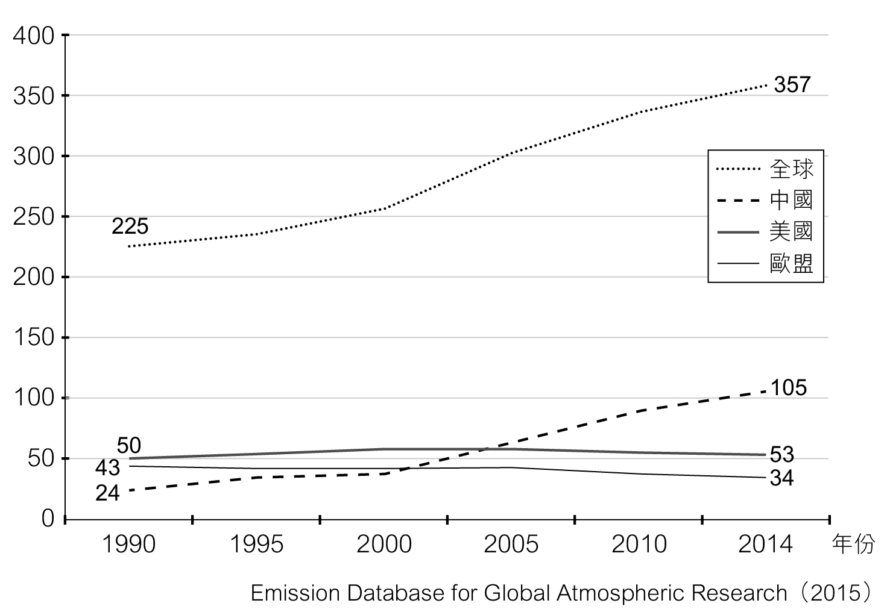
全球以及中國、美國、歐盟的碳排放量（1990-2014年）

排放量︵億噸二氧化碳當量︶
問題：描述資料A顯示全球碳排放量變化的一些趨勢。
思考指引：①代表全球碳排放量的折線有甚麼變化？
②代表各國或地區碳排放量的折線有甚麼變化？哪一個國家或地區的變化最為顯著？
引言：
引言：
概述趨勢，回應題目。

趨勢一：
正文：
趨勢一：
提出趨勢，並援引資料說明。

趨勢二：
正文：
趨勢二：
提出趨勢，並援引資料說明。

總結：
總結：
總結全文，回應題目。

